Hur man gör för att ange användarnamn och lösenord första gången man ska logga in på valenskoloni.se

- Tryck på ”Glömt lösenord”

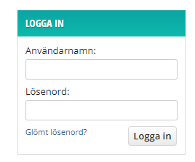

- Fyll i samma e-postadress som du har angivit till föreningen, tryck på ”Gå vidare”
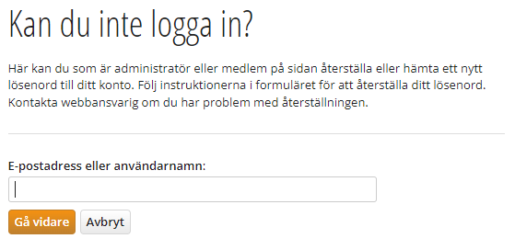

- Tryck på ”Återställ lösenord”
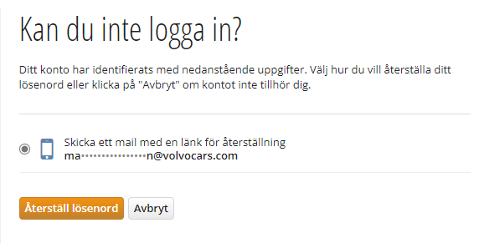

När du har tryckt på ”Återställ lösenord ”poppar nedan meddelande upp.
- Fyll i återställningskoden som du får i ett mail, tryck på ”Återställ lösenord”.
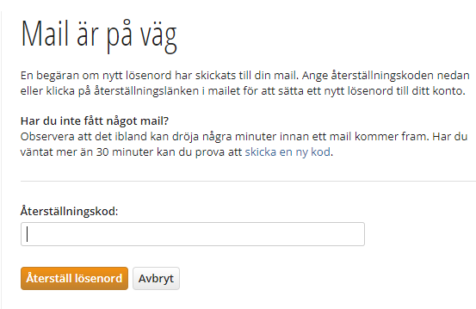

Så här ser mailet ut som kommer med din återställningskod
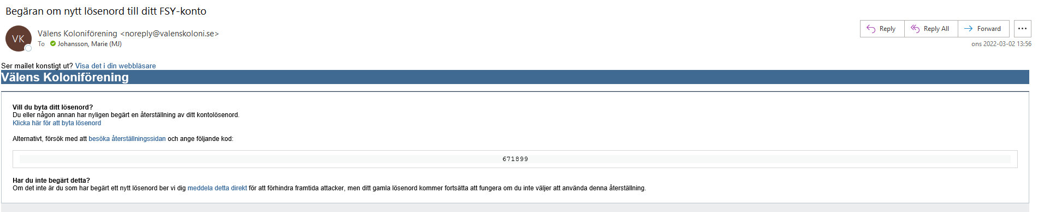

- Fyll i ett nytt lösenord, repetera lösenord och tryck sen på ”Byt lösenord”
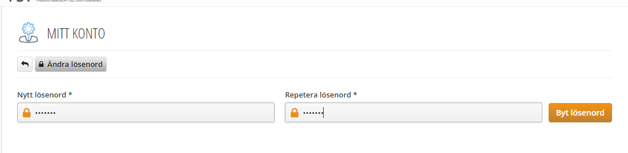

6

- Här väljer du ett användarnamn
- Tryck på ”Spara mina uppgifter”

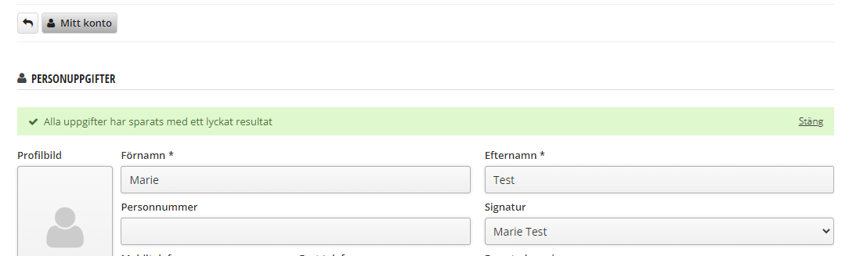
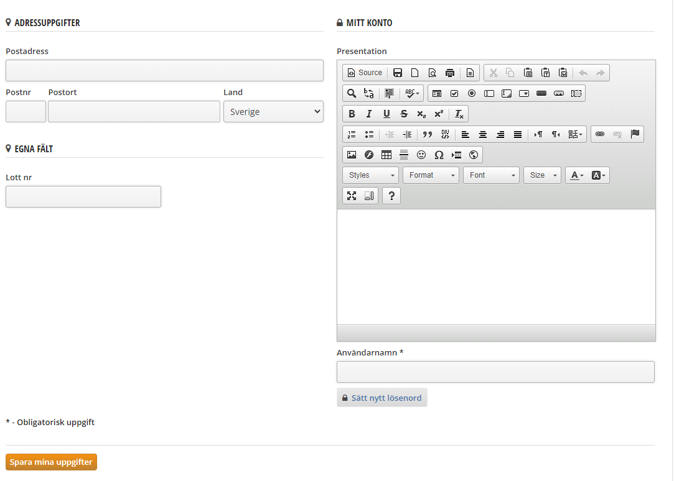
7

6

Klart! Nu har du ett användarnamn och lösenord som du använder varje gång du loggar in.

Så här ser startsidan ut när man är inloggad som medlem

